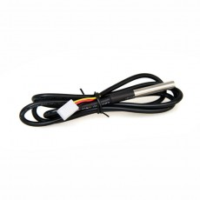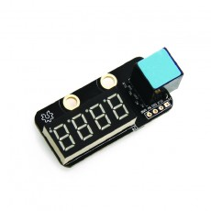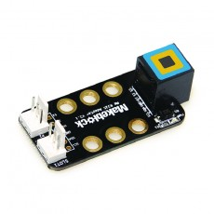

**A l’aide de l’application HP Reveal,**

**flasher le QR code suivant :**

**(suivre la chaîne)**



**Faisons connaissance :**

**Présentation**

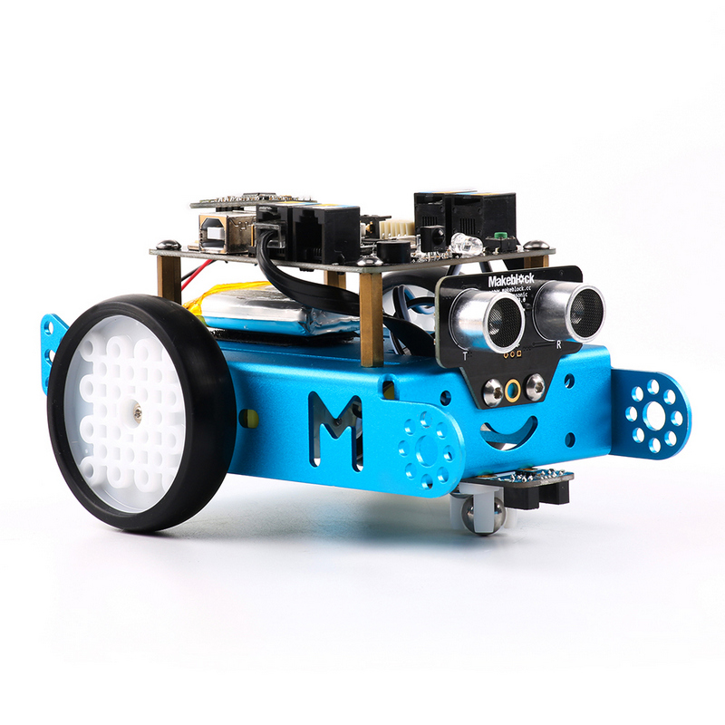

**Départ pour Mars, découvrez la mission de mBot !**

**Mission**

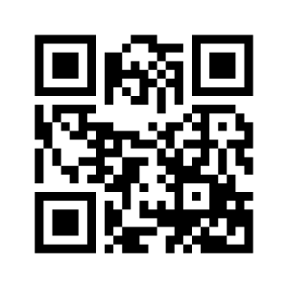

**Vous disposez d’une sonde de température, d’une carte de connexion et d’un afficheur.**

**Votre matériel**

**Nom :**

**Prénom :**

**Dessinez les blocs qui vous seront utiles pour afficher la température mesurée par mBot.**

**Les blocs à utiliser**

**Température de la salle =**

[**https://goo.gl/Fbjvhs**](https://goo.gl/Fbjvhs)

[**https://goo.gl/tTs52p**](https://goo.gl/tTs52p)

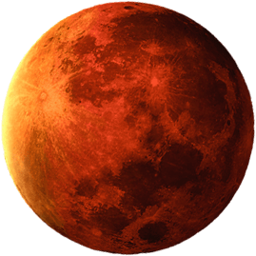

**Votre programme**

**Utilise un des opérateurs suivants pour corriger la valeur affichée.**

**Les opérateurs**

**mBot est-il aussi fiable qu’un thermomètre utilisé par exemple en chimie ?**

**Pour le vérifier, vous allez chauffer de l’eau et relever la température toutes les minutes pendant 14 min.**

**Mission 2 :**

**Tableau de mesure :**

|  |  |  |  |  |  |  |  |  |  |  |  |  |  |  |  |
| --- | --- | --- | --- | --- | --- | --- | --- | --- | --- | --- | --- | --- | --- | --- | --- |
| **Temps** | **0** | **1** | **2** | **3** | **4** | **5** | **6** | **7** | **8** | **9** | **10** | **11** | **12** | **13** | **14** |
| **Température du thermomètre** |  |  |  |  |  |  |  |  |  |  |  |  |  |  |  |
| **Température affichée par mBot** |  |  |  |  |  |  |  |  |  |  |  |  |  |  |  |

**Constatez-vous une différence ?**

**Correction**



**Votre programme**

**Testez de nouveau votre programme pour différentes valeurs. Concluez.**

**Vérification**

**Il est possible d’améliorer mBot en lui ajoutant des LED, vous pouvez le programmer afin qu’il affiche en vert les températures non dangereuses pour l’homme et en rouge les températures critiques.**

**Pour aller plus loin…**

**Quelle carte supplémentaire devez-vous ajouter ?**

**Votre matériel**

**Dessiner les blocs supplémentaires qui vous seront utiles pour afficher la température me**

**surée par mBot.**

**Les blocs à utiliser**

**Coup de pouce**

**Dessiner les blocs qui vous seront utiles pour afficher la température mesurée par mBot.**

**Les blocs à utiliser**

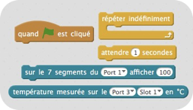

**Dessiner les blocs qui vous seront utiles pour afficher la température mesurée par mBot.**

**Les blocs à utiliser**

